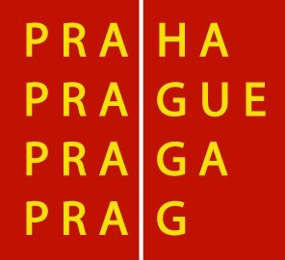

HLAVNÍ MĚSTO PRAHA
MAGISTRÁT HLAVNÍHO MĚSTA PRAHY
předseda Výboru pro kulturu a památkovou péči ZHMP Bc. Ondřej Pecha

V Praze dne 23.2.2011

Vážení členové Výboru pro kulturu a památkovou péči Zastupitelstva HMP,

dovoluji si Vás pozvat na 4. jednání tohoto výboru

ve středu dne 2. března 2011 ve 13.00 hodin

v zasedací místnosti č. 349, 3. patro, Mariánské nám. 2, 110 01 Praha 1.

Program jednání:
1. Úvod
2. Schválení programu
3. Volba ověřovatele
4. Partnerství v oblasti kultury a volného času 2011
5. Návrh postupu na zlepšení provozu Staroměstské radnice v Praze
6. Různé
6.1. Revitalizace Staroměstské radnice a okolí - informace

S úctou

Bc. Ondřej Pecha v.r.

